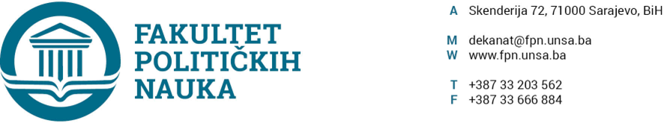

Broj: 02-1-2072-1/24

Sarajevo, 03.12.2024. godine

Na osnovu člana 69. Zakona o visokom obrazovanju (“Službene novine Kantona Sarajevo", br. 36/2022), člana 111. Statuta Univerziteta u Sarajevu, Pravila studiranja za treći ciklus studija na Univerzitetu u Sarajevu broj: 0101-38-276/11 decembar 2010. godina, Instrukcije Kolegija sekretara Univerziteta u Sarajevu broj: 0105-657-2/24 od 24.01.2024. godine, Vijeće Univerziteta u Sarajevu – Fakulteta političkih nauka na sjednici održanoj 03.12.2024. godine, *donosi*

**ODLUKU**

**I**

Odobrava se produženje roka studentima/studenticama doktorskih studija na Univerzitetu u Sarajevu – Fakultetu političkih nauka (generacije: 2012/2013., 2013./2014, 2014/2015. i 2016/2017. godine) koji/koje nisu do zadanog roka prijavili teme i projekte doktorskih disertacija u skladu s Pravilima studiranja za treći ciklus studija na Univerzitetu u Sarajevu broj: 0101-38-276/11 decembar 2010. godina, zaključeno sa 31.10.2024. godine, a na osnovu Instrukcije Kolegija sekretara Univerziteta u Sarajevu broj: 0105-657-2/24 od 24.01.2024. godine.

**II**

Rok za prijavu tema i projekte doktorskih disertacija iz stave I ove Odluke produžava se do 30.09.2025. godine .

**III**

Odluka se upućuje Senatu Univerziteta u Sarajevu na dalju proceduru.

**Obrazloženje:**

U skladu sa Instrukcijom Kolegija sekretara Univerziteta u Sarajevu broj: 0105-657-2/24 od 24.01.2024. godine, Vijeće Univerziteta u Sarajevu – Fakulteta političkih nauka donijelo je Odluku o produženju roka studentima/studenticama doktorskih studija na Univerzitetu u Sarajevu – Fakultetu političkih nauka (generacije: 2012/2013., 2013./2014, 2014/2015. i 2016/2017. godine) koji/koje nisu do zadanog roka prijavili teme i projekte doktorskih disertacija zaključeno sa 31.10.2024. godine.

Akt obradila: Melisa Hakalović **DEKAN**

Akt kontrolisao: prof.dr. Elvis Fejzić _______________________

**Prof.dr. Sead Turčalo**

*Sekretar organizacione jedinice Univerzitet u Sarajevu- Fakultet političkih nauka, Umihana Mahmić mr.iur., potvrđuje, da je Odluka u skladu sa zakonskim i podzakonskim propisima koji su na snazi, te da je Vijeće Univerziteta u Sarajevu- Fakulteta političkih nauka nadležno za donošenje iste shodno članu 69. Zakona o visokom obrazovanju („Službene novine Kantona Sarajevo“, broj 36/22).*

Dostaviti:

-Senat Univerziteta u Sarajevu,

-Vijeću doktorskog studija UNSA-FPN,

-Služba za nastavu i rad sa studentima – Enisa Kadrić,

-Sekretar Fakulteta,

-Služba za računovodstvo i finansije UNSA-FPN,

-Materijal za Vijeće,

-a/a.